Redis常用命令、Python操作Redis
- 课程介绍
- Redis简介（了解）
- 安装与配置（了解）
- 数据操作（重点）
- 发布订阅（了解）
- 主从服务器（重点）
- python操作redis（重点）
- Redis简介
  - Redis 简介
Redis 是完全开源免费的，遵守BSD协议，是一个高性能的key-value数据库。
Redis 与其他 key - value 缓存产品有以下三个特点：
Redis支持数据的持久化，可以将内存中的数据保存在磁盘中，重启的时候可以再次加载进行使用。
Redis不仅仅支持简单的key-value类型的数据，同时还提供list，set，zset，hash等数据结构的存储。
Redis支持数据的备份，即master-slave模式的数据备份。
  - Redis 优势
性能极高 – Redis能读的速度是110000次/s,写的速度是81000次/s 。
丰富的数据类型 – Redis支持二进制案例的 Strings, Lists, Hashes, Sets 及 Ordered Sets 数据类型操作。
原子 – Redis的所有操作都是原子性的，意思就是要么成功执行要么失败完全不执行。单个操作是原子性的。多个操作也支持事务，即原子性，通过MULTI和EXEC指令包起来。
丰富的特性 – Redis还支持 publish/subscribe, 通知, key 过期等等特性。
  - 安装Redis
    - 下载安装包
下载地址：https://github.com/MSOpenTech/redis/releases
Redis 支持 32 位和 64 位。这个需要根据你系统平台的实际情况选择，这里我们下载 Redis-x64-xxx.zip压缩包到 C 盘，解压后，将文件夹重新命名为 redis。
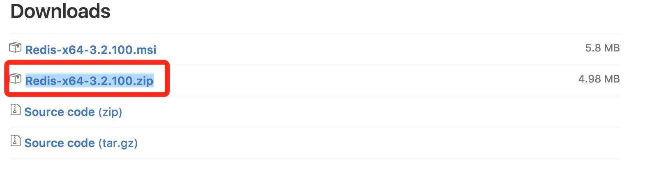
    - 开启服务器
打开一个 cmd 窗口 使用cd命令切换目录到 C:\redis 运行 redis-server.exe redis.windows.conf 。
如果想方便的话，可以把 redis 的路径加到系统的环境变量里，这样就省得再输路径了，后面的那个 redis.windows.conf 可以省略，如果省略，会启用默认的。输入之后，会显示如下界面：
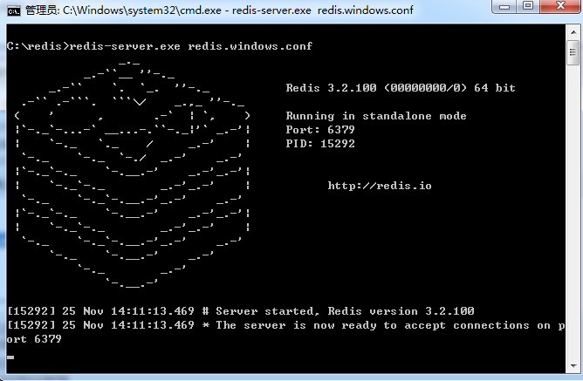
    - 启动客户端
这时候另启一个cmd窗口，原来的不要关闭，不然就无法访问服务端了。
切换到redis目录下运行 redis-cli.exe -h 127.0.0.1 -p 6379 。
设置键值对 set myKey AAA
取出键值对 get myKey
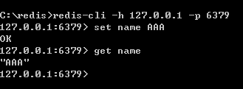
  - Redis配置
    - 配置命令
你可以通过 CONFIG 命令查看或设置配置项。
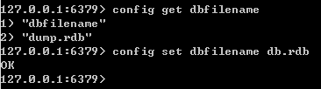
    - 配置文件
你也可以通过修改 redis.windows.conf 文件实现配置。
Redis 的配置文件位于 Redis 安装目录下，文件名为 redis.windows.conf。
redis. windows.conf 配置项说明如下：
1. 指定Redis监听端口，默认端口为6379
port 6379
2. 绑定的主机地址
bind 127.0.0.1
3.当 客户端闲置多长时间后关闭连接，如果指定为0，表示关闭该功能
timeout 0
4. 指定在多长时间内，有多少次更新操作，就将数据同步到数据文件，可以多个条件配合
save <seconds> <changes>
Redis默认配置文件中提供了三个条件：
save 900 1
save 300 10
save 60 10000
分别表示900秒（15分钟）内有1个更改，300秒（5分钟）内有10个更改以及60秒内有10000个更改。
5. 指定本地数据库文件名，默认值为dump.rdb
dbfilename dump.rdb
6. 指定本地数据库存放目录
dir ./
- 数据操作（重点）
redis是key-value的数据，所以每个数据都是一个键值对
键的类型是字符串
值的类型分为五种：
字符串string
哈希hash
列表list
集合set
有序集合zset
数据操作的全部命令，可以查看中文网站 http://redis.cn/commands.html
  - 字符串string
string是redis最基本的类型
最大能存储512MB数据
注意:
a. 字符串可以是 字符串、数字、图片、序列化的对象
b. 如果字符串是多个单词必须打 “” 引起来
c. 字符串是以二进制形式存储，在命令行不建议写中文

    - 设置
设置键值
set key value
设置键值及过期时间，以秒为单位
SETEX key seconds value
设置多个键值
MSET key value [key value ...]
    - 获取
根据键获取值，如果不存在此键则返回nil
GET key
根据多个键获取多个值
MGET key [key ...]
    - 运算
要求：值是数字
将key对应的value加1
INCR key
将key对应的value加整数
INCRBY key increment
将key对应的value减1
DECR key
将key对应的value减整数
DECRBY key decrement
    - 其它
追加值
APPEND key value
获取值长度
STRLEN key
  - 键命令
查找键，参数支持正则
KEYS pattern
判断键是否存在，如果存在返回1，不存在返回0
EXISTS key [key ...]
查看键对应的value的类型
TYPE key
删除键及对应的值
DEL key [key ...]
设置过期时间，以秒为单位
创建时没有设置过期时间则一直存在，直到使用使用DEL移除
EXPIRE key seconds
查看有效时间，以秒为单位
TTL key
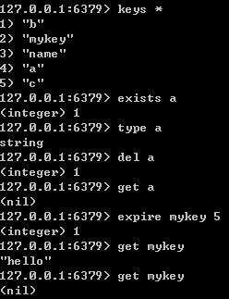
  - 对象hash
hash用于存储对象，对象的格式为键值对
    - 设置
设置单个属性
HSET key field value
设置多个属性
HMSET key field value [field value ...]
    - 获取
获取一个属性的值
HGET key field
获取多个属性的值
HMGET key field [field ...]
获取所有属性和值
HGETALL key
获取所有的属性
HKEYS key
获取所有值
HVALS key
返回包含属性的个数
HLEN key
    - 其它
判断属性是否存在
HEXISTS key field
删除属性及值
HDEL key field [field ...]
返回值的字符串长度
HSTRLEN key field
  - 列表 list
列表的元素类型为string
按照插入顺序排序
在列表的头部或者尾部添加元素
    - 设置
在头部插入数据
LPUSH key value [value ...]
在尾部插入数据
RPUSH key value [value ...]
在一个元素的前|后插入新元素
LINSERT key BEFORE|AFTER 元素 value
设置指定索引的元素值
索引是基于0的下标
索引可以是负数，表示偏移量是从list尾部开始计数，如-1表示列表的最后一个元素
LSET key index value
    - 获取
移除并且返回 key 对应的 list 的第一个元素
LPOP key
移除并返回存于 key 的 list 的最后一个元素
RPOP key
返回存储在 key 的列表里指定范围内的元素
start 和 end 偏移量都是基于0的下标
偏移量也可以是负数，表示偏移量是从list尾部开始计数，如-1表示列表的最后一个元素
LRANGE key start end
    - 其它
裁剪列表，改为原集合的一个子集
start 和 end 偏移量都是基于0的下标
偏移量也可以是负数，表示偏移量是从list尾部开始计数，如-1表示列表的最后一个元素
LTRIM key start end
返回存储在 key 里的list的长度
LLEN key
返回列表里索引对应的元素
LINDEX key index
  - 无序集合set
无序集合
元素为string类型
元素具有唯一性，不重复
    - 设置
添加元素
SADD key member [member ...]
    - 获取`
返回key集合所有的元素
SMEMBERS key
返回集合元素个数
SCARD key
    - 其它
求多个集合的交集
SINTER key [key ...]
求某集合与其它集合的差集
SDIFF key [key ...]
求多个集合的合集
SUNION key [key ...]
判断元素是否在集合中
SISMEMBER key member
  - 有序集合zset
sorted set，有序集合
元素为string类型
元素具有唯一性，不重复
每个元素都会关联一个double类型的score，表示权重，通过权重将元素从小到大排序
元素的score可以相同
    - 设置
添加
ZADD key score member [score member ...]
    - 获取
返回指定范围内的元素
ZRANGE key start stop
返回元素个数
ZCARD key
返回有序集key中，score值在min和max之间的成员数量
ZCOUNT key min max
返回有序集key中，成员member的score值
ZSCORE key member
- 高级操作
  - 发布订阅 了解
发布者不是计划发送消息给特定的接收者（订阅者），而是发布的消息分到不同的频道，不需要知道什么样的订阅者订阅
订阅者对一个或多个频道感兴趣，只需接收感兴趣的消息，不需要知道什么样的发布者发布的
发布者和订阅者的解耦合可以带来更大的扩展性和更加动态的网络拓扑
客户端发到频道的消息，将会被推送到所有订阅此频道的客户端
客户端不需要主动去获取消息，只需要订阅频道，这个频道的内容就会被推送过来
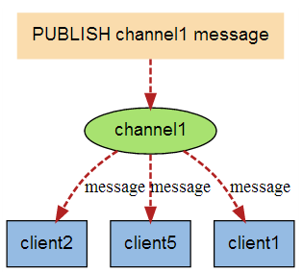
    - 消息的格式
推送消息的格式包含三部分
part1:消息类型，包含两种类型
subscribe，表示订阅成功
message，表示其它终端发布消息
如果第一部分的值为subscribe，则第二部分是频道，第三部分是现在订阅的频道的数量
如果第一部分的值为message，则第二部分是来源频道的名称，第三部分是消息的内容
    - 订阅
SUBSCRIBE 频道名称 [频道名称 ...]
    - 查看订阅
PUBSUB CHANNELS
    - 发布
PUBLISH 频道 消息
  - 主从配置（重点）
一个master可以拥有多个slave，一个slave又可以拥有多个slave，如此下去，形成了强大的多级服务器集群架构。
比如：将ip为192.168.1.10：6379的机器作为主服务器，将ip为192.168.1.11：6380的机器作为从服务器
    - 开启主服务器
redis-server --port 6379
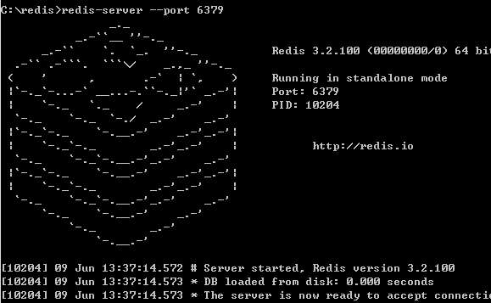
    - 开启从服务器
redis-server --port 6380
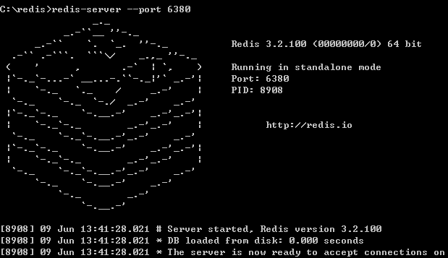
    - 设置主从关系
开启客户端连接上从服务器，使用 slaveof命令设置从服务器。在slaveof后面写主机ip，再写端口，而且端口必须写。
slaveof 192.168.1.10 6380
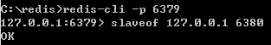
在master和slave分别执行info命令，查看输出信息
在master上写数据
set hello world
在slave上读数据
get hello
- python操作redis（重点）
  - 安装redis包
pip install redis
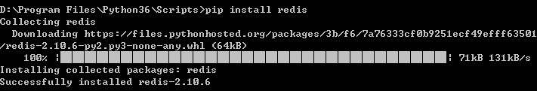
  - 操作命令
    - 引入模块
import redis
    - 连接
try:
r=redis.StrictRedis(host='localhost',port=6379)
except Exception as e:
print e.message
    - 命令方式
方式一：根据数据类型的不同，调用相应的方法，完成读写（更多方法同前面学的命令）
r.set('name','hello')
r.get('name')
方式二：pipeline
缓冲多条命令，然后一次性执行，减少服务器-客户端之间TCP数据库包，从而提高效率
pipe = r.pipeline()
pipe.set('name', 'world')
pipe.get('name')
pipe.execute()
- redis应用
用户登录，业务流程如下：
输入用户名、密码
判断redis中是否记录了用户名，如果有则成功
如果redis中没有用户名，则到mysql中查询
从mysql中查询成功后，将用户名记录到redis中
- 课程总结
  - 重点
      - 数据操作
      - 主从服务器
      - python操作redis
  - 难点
      - python操作redis
  - 如何掌握？
      - 此技能通过使用升级，至少写3遍以上。
      - 将常见的用法截图保存到文件夹中，时常回顾。
  - 排错技巧（技巧）
      - 查看报错信息，检测源码并找到错误
- 课后练习
      - 利用redis制作新闻缓存
用户请求网站首页时从缓存中读取最新发布的10条新闻，如果有则直接读取，没有则从数据库中读取，并写入缓存中以便下次使用。
- 面试题
- 扩展知识或课外阅读推荐（可选）
  - 扩展知识
  - 课外阅读

